Коммерческое предложение

Дверь металл модель Форпост Квадро ель

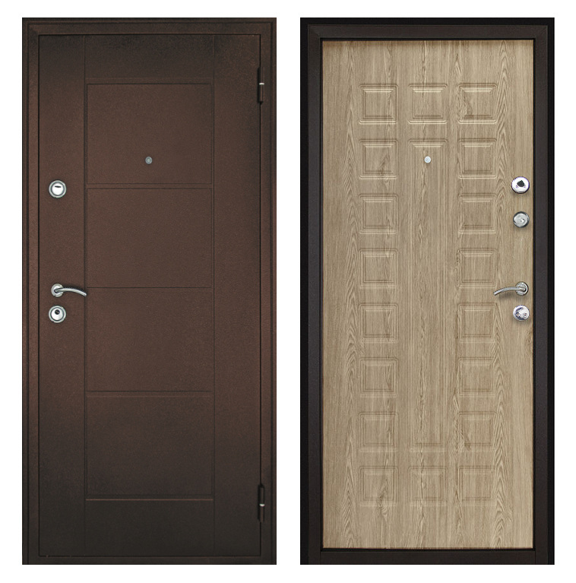
- Вес 860х2050 мм - 50 кг 960х2050 мм - 57 кг
- Осн. замок: цилиндровый «Master Lock»
- Доп. замок: сувальдный «Master Lock»
- Независимая ночная задвижка
- Толщина стали 1 мм,
- Толщина полотна 68 мм с антивандальным покрытием.
- Наполнение базальтовая плита.
- Внутренняя МДФ панель 8мм
- Петли на опорном подшипнике, противосъёмные ригели, внутренние ребра жёсткости.
- Раздельная фурнитура цвет хром.

Цена: 8950,00 руб.

Дверь мет. Агрия Стандарт Медный антик Сандал белый (под заказ)
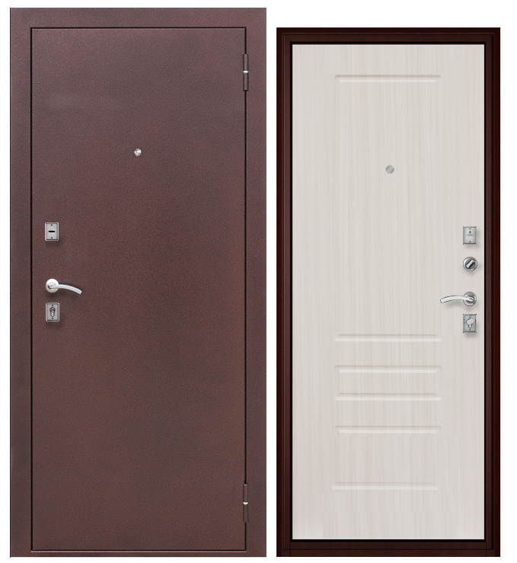
Толщина металла 1 мм
- Толщина полотна 70 м
- Покрытие: внешняя сторона – атмосферостойкое, порошково-полимерное, цвет медный антик
- Внутренняя сторона: фрезерованная МДФ панель 8 мм
- Наполнение: пенополистирол (ППС)
- Уплотнитель: 2 контура уплотнения
- Петли: 2 шт, внешние , открывание 180°
- Ручка: раздельная, цвет — хром
- Глазок: объемный, расширенного обзора, цвет "хром"
Система безопасности:
- Основной цилиндровый замок Замок Galoc цилиндровый
- Дополнительный сувальдный замок Замок Galvs сувальдный
- Независимая ночная задвижка: Механизм задвижки на планке + вертушка, хром (вертушка в комплекте)

Цена: 9550,00 руб.

Дверь Е2 ВИТА (антик медный, МДФ Лиственница беленая)
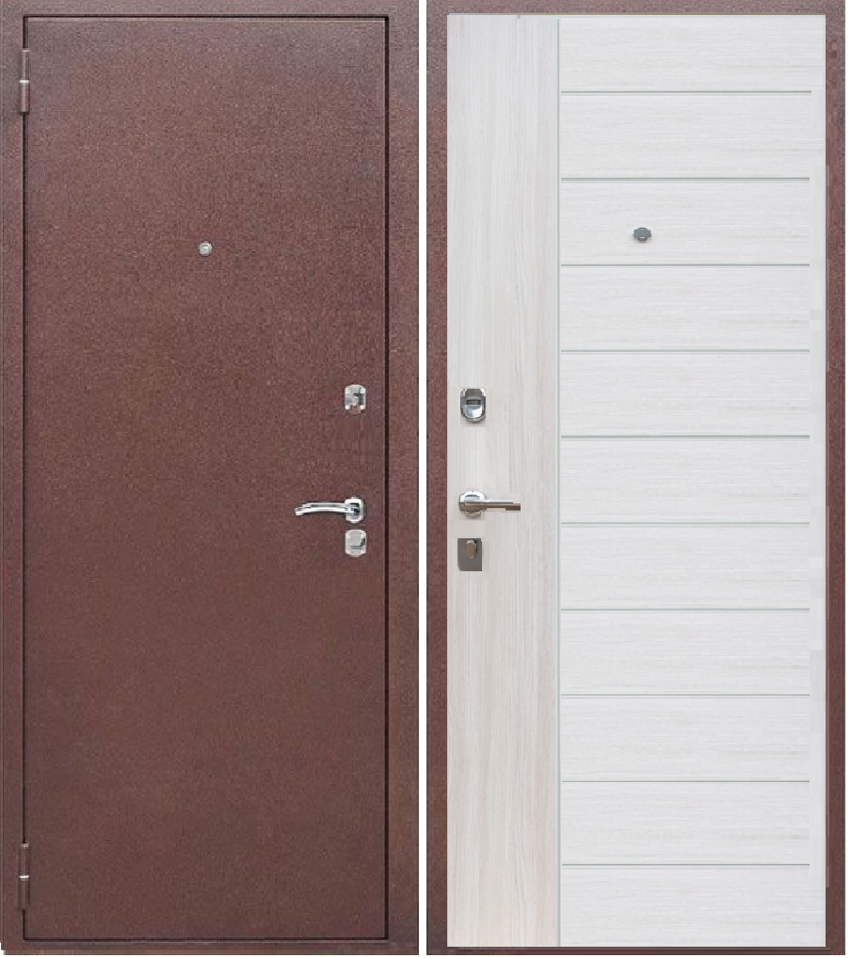
-Толщина металла полотна 1,0 мм, на коробке 1,2 мм
- Толщина полотна 70 мм
- Глубина короба, мм 90 Короб открытый
- Коробка двери, объединенная с наличником, представляет собой цельногнутый профиль;
- Лицевая отделка: медный антик;
- Внутренняя отделка: MDF панель толщиной 6 мм
- Петли наружные с упорным подшипником;
- Угол открывания 180 градусов;
- Противосъемные ригели 2 шт;
- Двойной контур специальных трубчатых уплотнителей по периметру коробки;
- Утеплитель пенополистирол высокой плотности
- Два раздельных замка Бордер-замок дополнительный сувальдный

Цена: 9700,00 руб.

Дверь А3 Монолит, хром (антик медный, МДФ Золотой дуб)

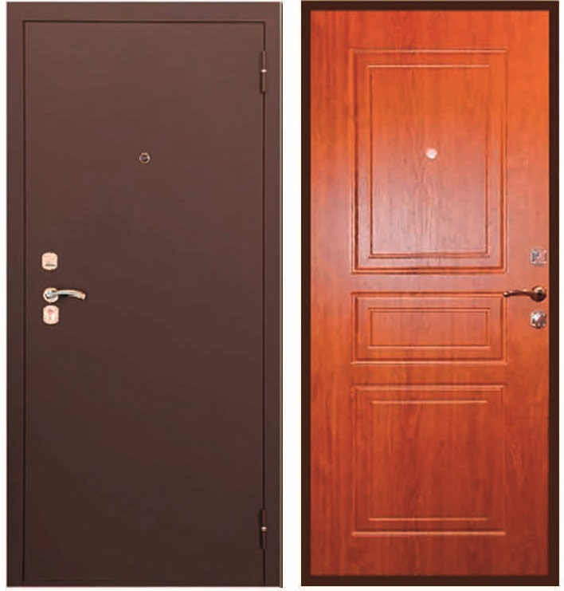
- Толщина металла 1,5 мм
- Коробка двери, объединенная с наличником, представляет собой цельногнутый профиль;
- Размеры: 2050, 1900,1950 по высоте /Размеры по ширине 870 и 970 мм;
- Лицевая отделка: порошково-полимерное покрытие медный антик;
- Внутренняя отделка: MDF панель толщиной 7 мм с объемным рисунком,
- Петли наружные с упорным подшипником;
- Угол открывания 180 градусов;
- Противосъемные ригели 2 шт;
- Двойной контур специальных трубчатых уплотнителей по периметру коробки;
- Утеплитель – Базальтовое волокно
- замок основной двухсистемный Гардиан 1512;

Цена: 10300,00 руб.

ECONOM-70 Царга Пенополистирол, букле шок-д, ларче бьянко Е142 белое стекло, 2 замка хром
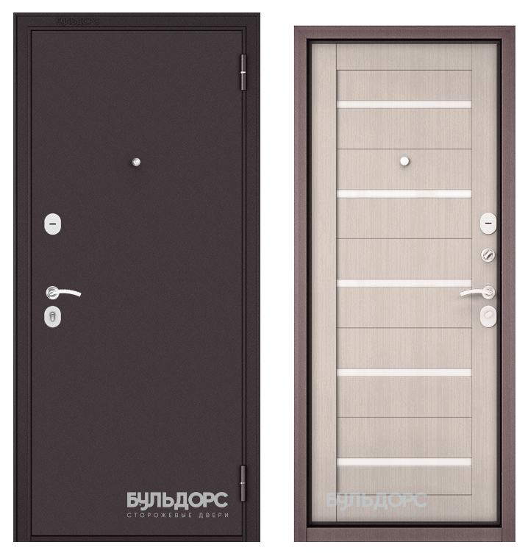

- Полотно толщиной 70 мм из стального листа (1,0 мм) усилено каркасом жесткости из композитного материала.
- Утепление полотна - пенополистирол
- Короб: усиленный глубиной 104 мм из сложного профиля (1,5мм).
- Резиновый уплотнитель - аналог автомобильного, обеспечивающий высокую герметичность. Непроходимое препятствие для сквозняков, запахов и посторонних шумов
- Широкий наличник 70 мм - перекрывает монтажные зазоры до 55 мм
Замок основной Border 3В4-3/85Г (цилиндровый)
Замок дополнительный Замок Border ЗВ8-8Г/15 (сувальдный) Б
"Ночная" задвижка - дополнительный защитный механизм, выполняющий функцию третьего замка.

Цена: 9200,00 руб.

Гарда металл/мдф - Венге

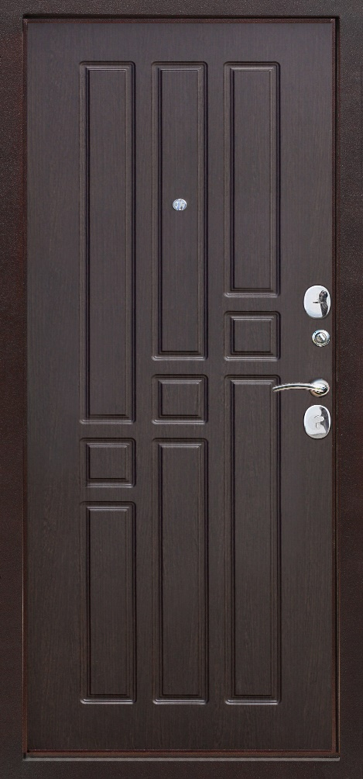
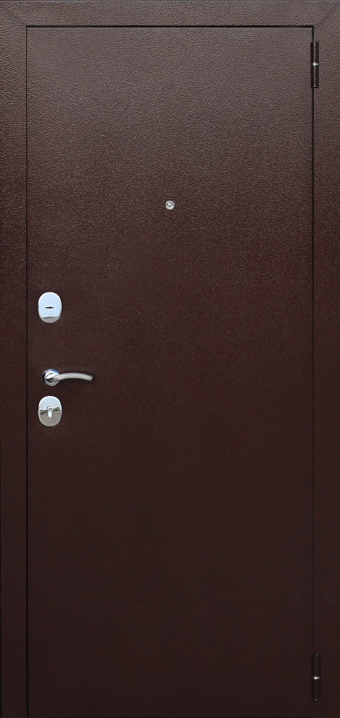
- Покрытие медный антик / фрезерованная МДФ панель толщиной 6 мм
- Толщина металл полотно/короб 1,2 мм / 1,4 мм
- 2 петли внешние открывание 180*
- Толщина полотна 60 мм
- Глубина короба 90 мм
- Наполнитель двери пенополистирол (ППС)
- Уплотнитель 2 контура, вспененная резина
- Ручка раздельная
- Замок
Цилиндровый RIGGER 1211, d=14мм, вылет ригелей 26 мм.
Сувальдный RIGGER 1001, d=14мм, вылет ригелей 20 мм.
- Накладки декоративные на оба замка
- Ночная задвижка независимая
- Противосъемные штыри, 2 шт

Цена 8700,00 руб.

